8 февраля 2016

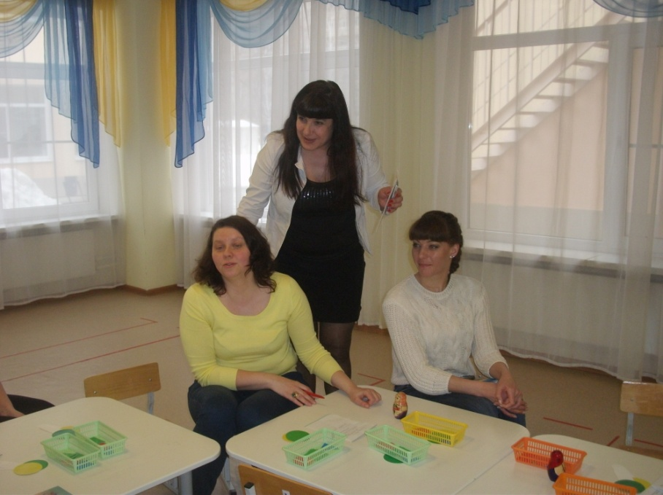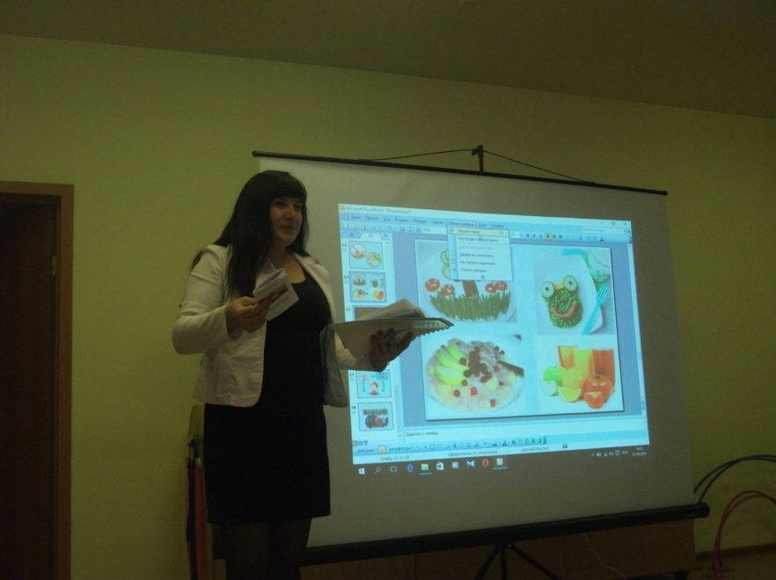В детском саду прошел семинар по питанию для воспитателей на тему: «Эстетика питания и сервировка стола», который провела заместитель заведующего по ВМР Зыкова Елена Васильевна. В частности она  отметила, что большое значение при проведении процесса кормления имеет все то, что включает в себя понятие *«эстетика питания».*За время пребывания в дошкольном учреждении ребенок учится правильно вести себя за столом, пользоваться приборами (ложкой, ножом, вилкой), приобретает определенные навыки культуры питания.  
Вопросам эстетики питания надо уделять внимание, начиная с групп детей раннего возраста. Чем раньше у ребенка сформированы правильные навыки еды, тем они прочнее закрепятся и станут привычкой.  
Важно, чтобы у ребенка выработалось положительно отношение к приему пищи, чтобы к моменту кормления он не был раздраженным или утомленным. Для этого воспитатели должны позаботиться о создании в группе спокойной обстановки. Перед едой следует избегать шумных игр, сильных впечатлений, которые могут затормозить выработку у детей пищеварительных соков и подавить пищевой рефлекс.  
За 20-30 минут до очередного приема пищи детей возвращают с прогулки или прекращают занятия, игры. Это время используется для создания у детей определенного настроя, располагающего к приему пищи.  
Перед едой дети приводят в порядок свою одежду, тщательно моют руки, дежурные принимают посильное участие в сервировке стола. Каждый ребенок имеет постоянное место за столом. Во время кормления важно создать у детей хорошее настроение. Семинар прошел очень насыщенно и продуктивно.